T为高维向量：X(t)随机场。随机过程本质是二元函数X(w,t), 固定w:样本轨迹;固定t:随机变量。**有限维分布**：对称性（与排序无关）、相容性（高维分布边缘分布=低维分布）相容性基本定理：一族给定的分布函数的对称性和相容性保证了存在随过

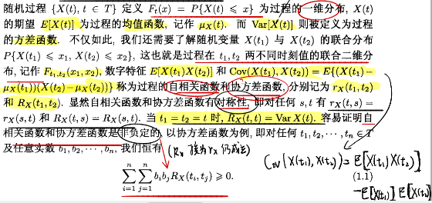

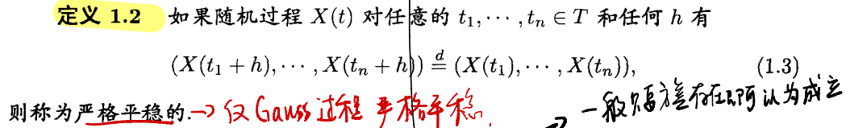

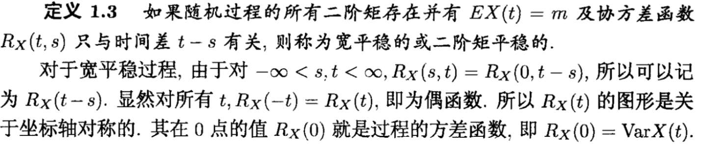

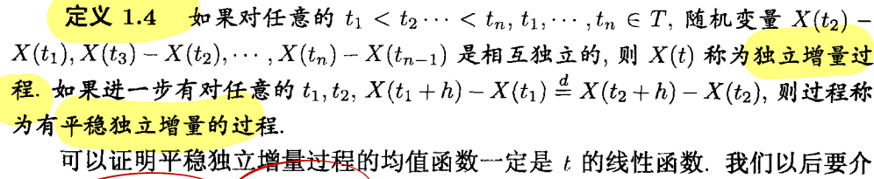

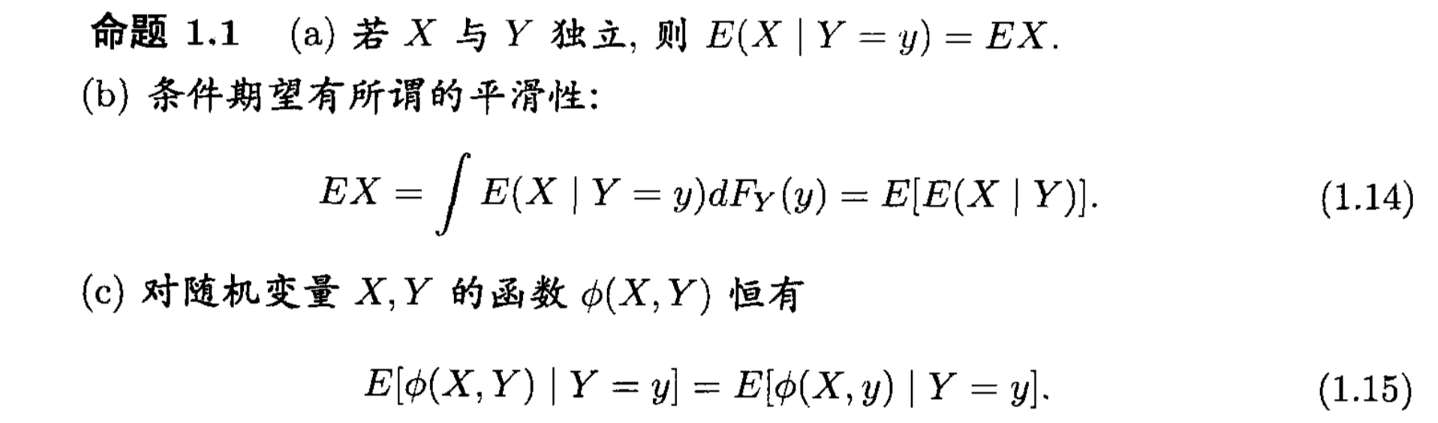

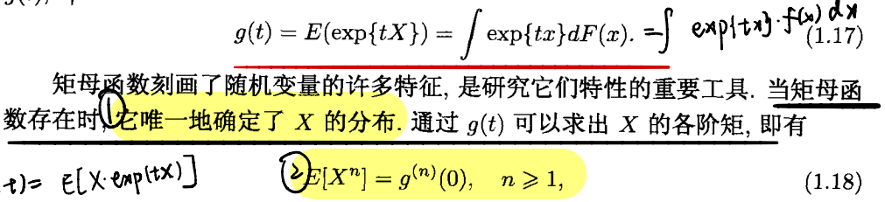

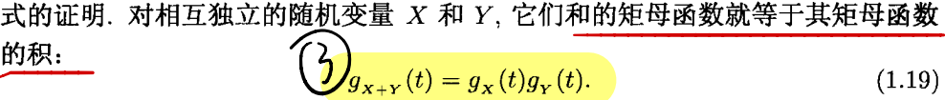

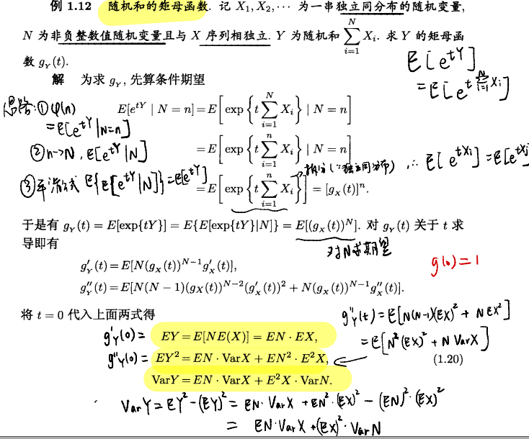

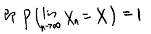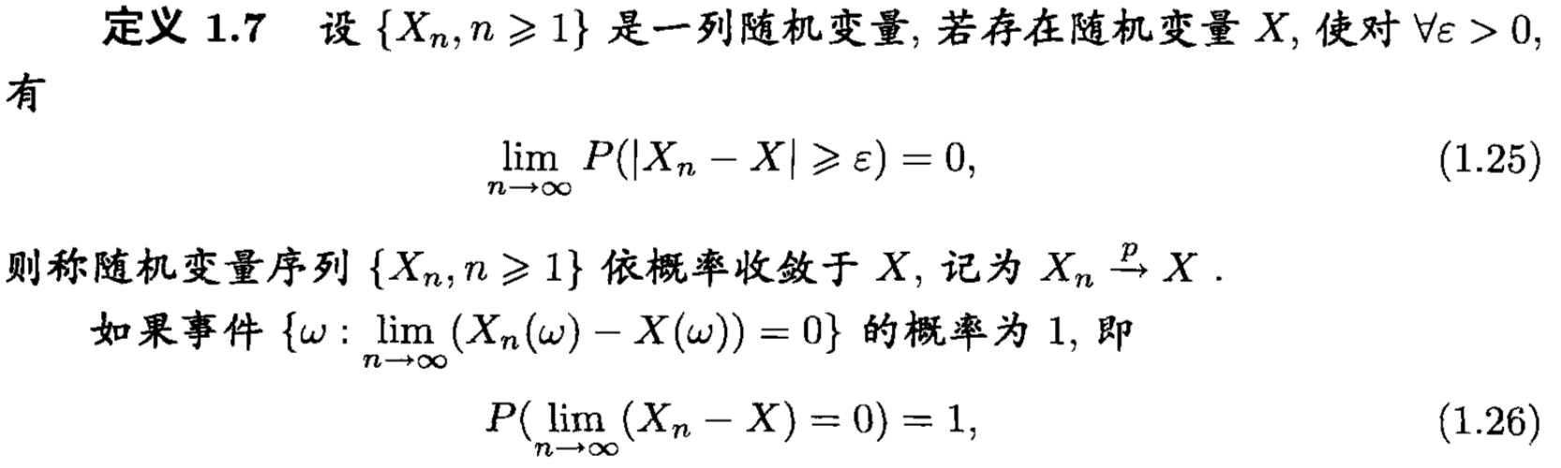



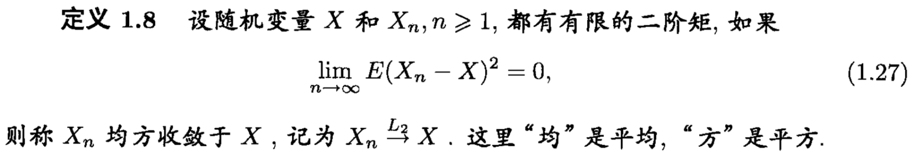

均方收敛和几乎必然收敛都蕴涵依概率收敛，但二者互不包含

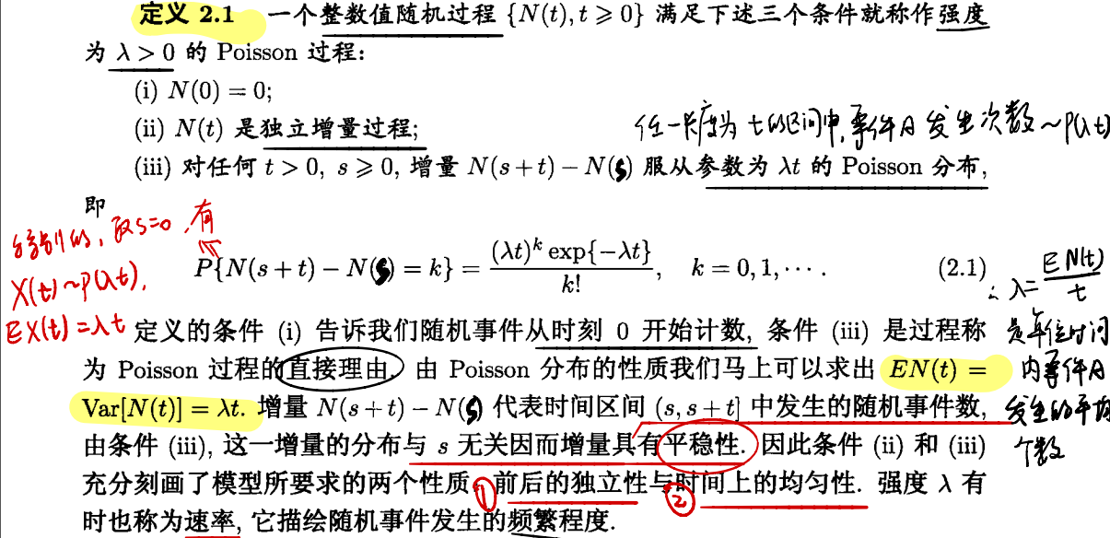



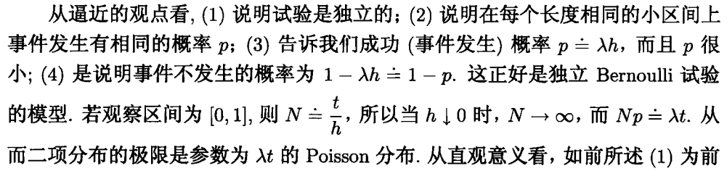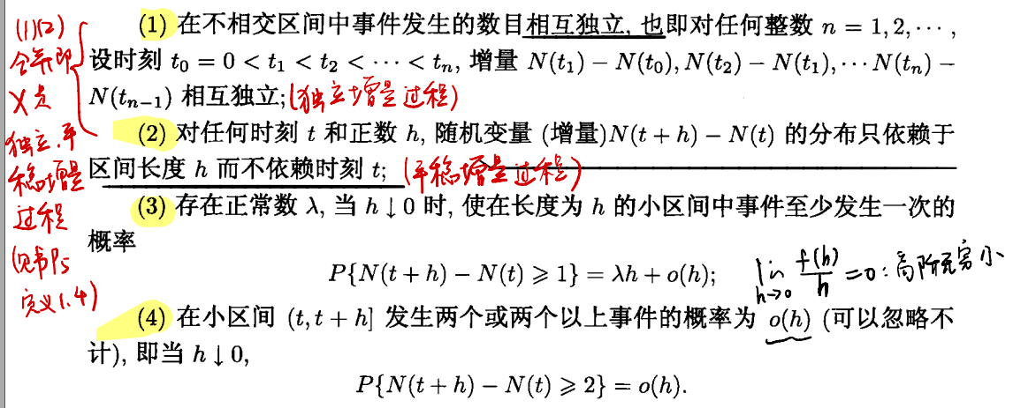

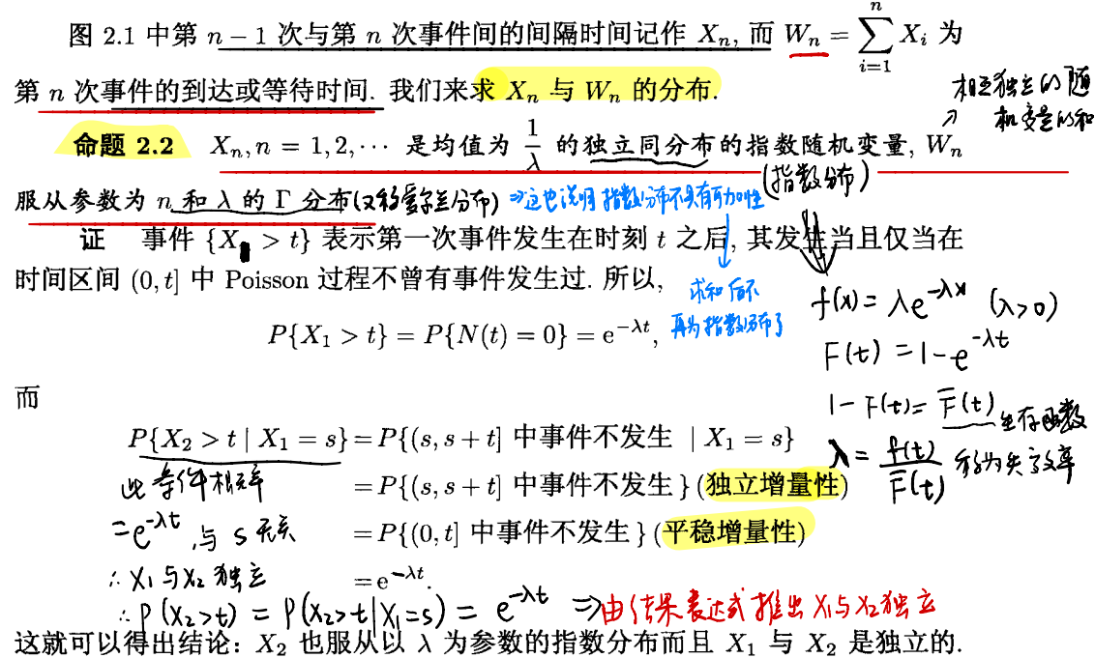

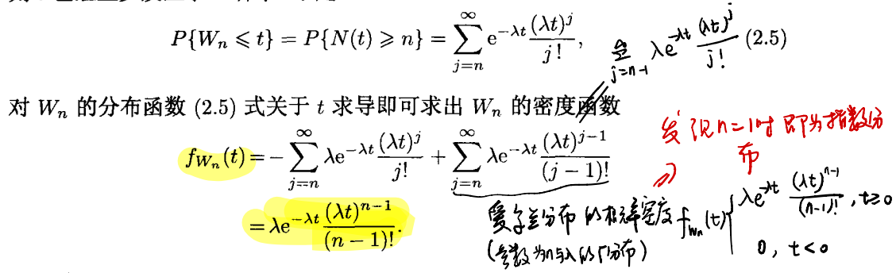

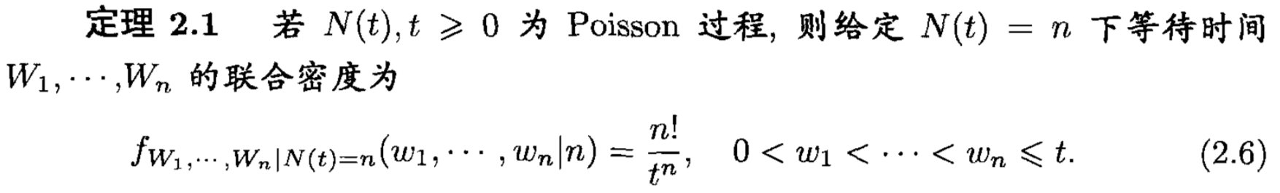

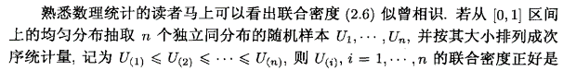

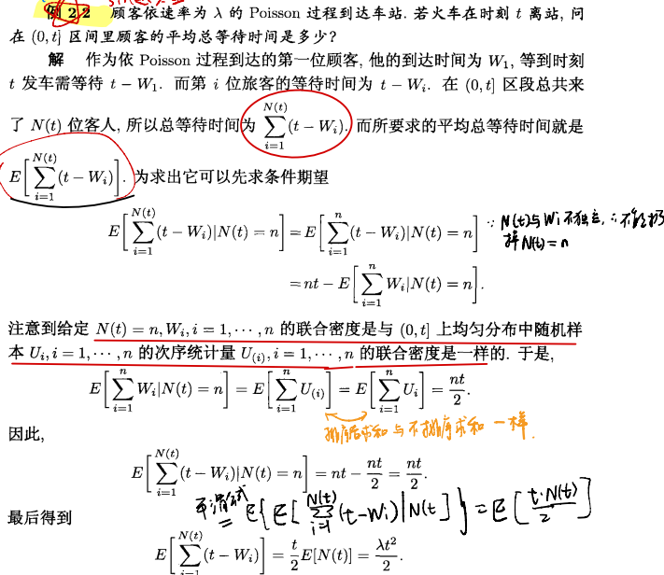

**非齐次 Poisson过程：lambda是t的函数，此时Xi不再独立，也不同分布，增量不再平稳**

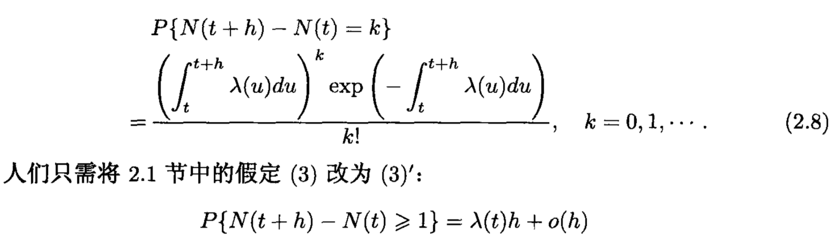

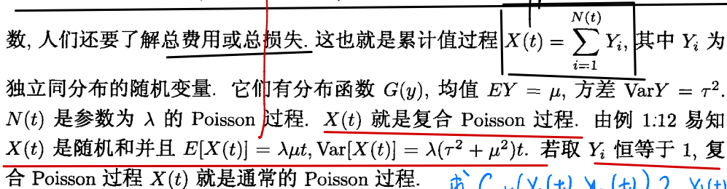

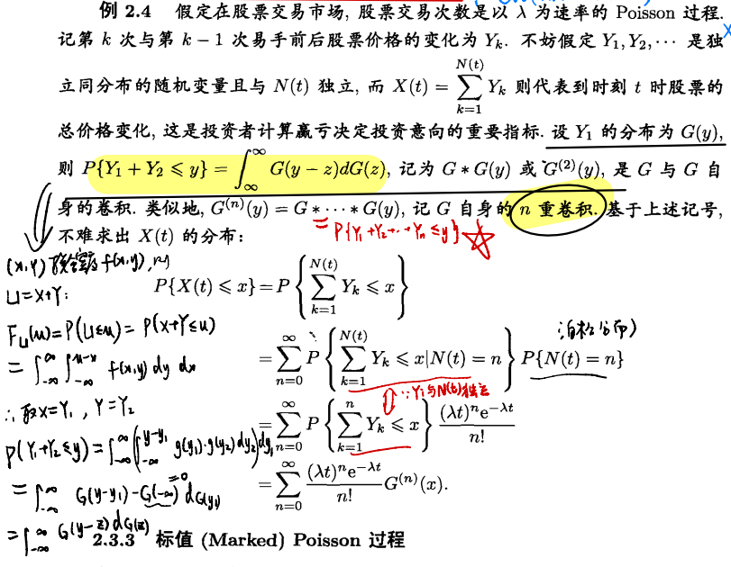

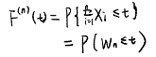

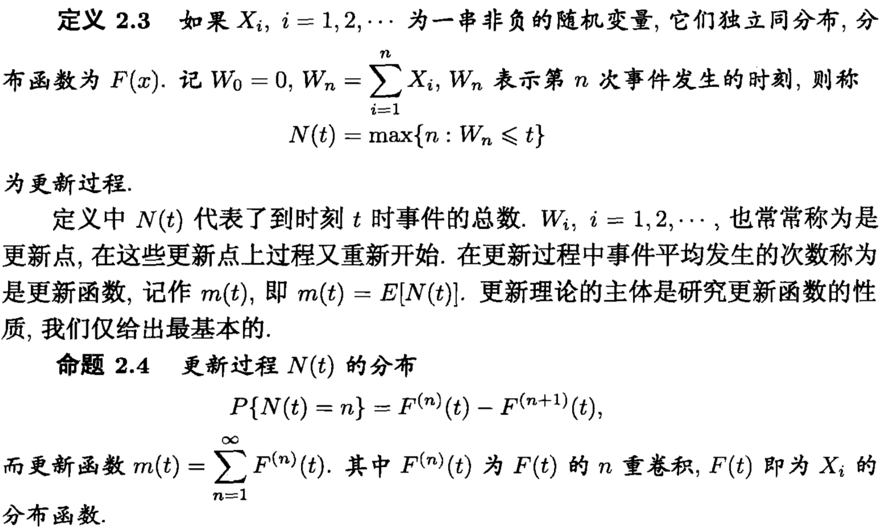

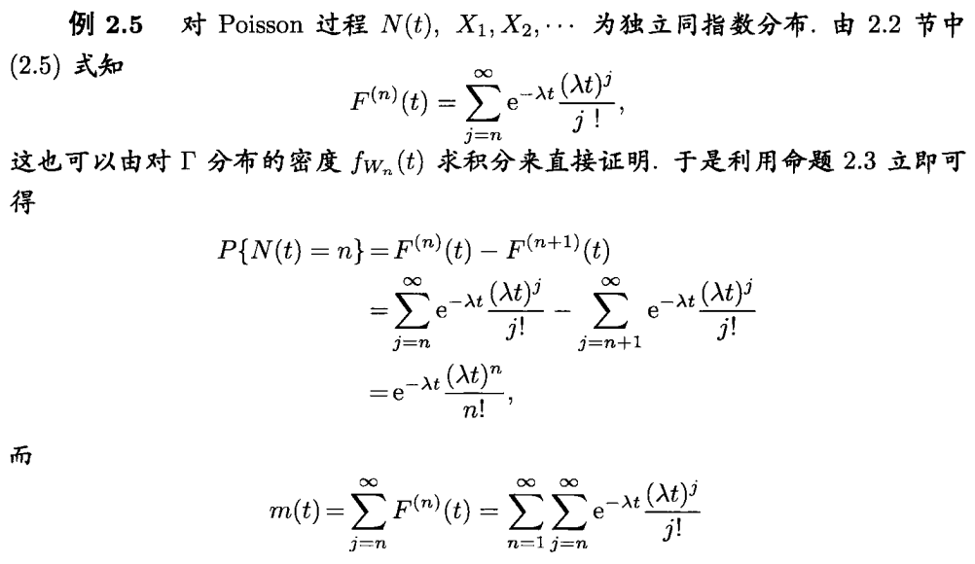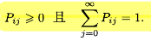

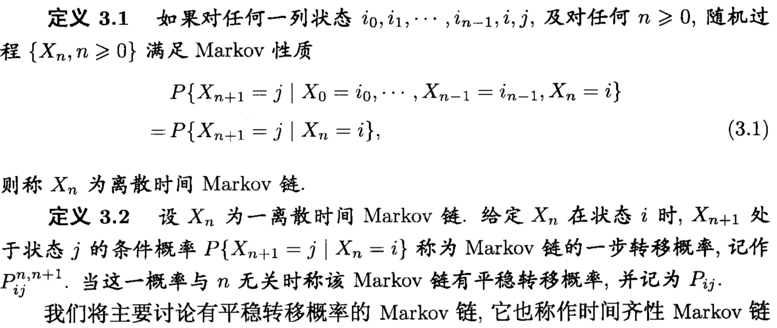

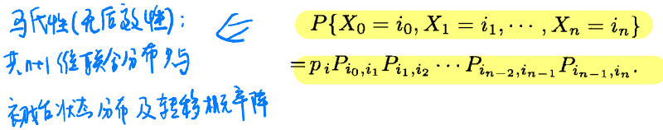

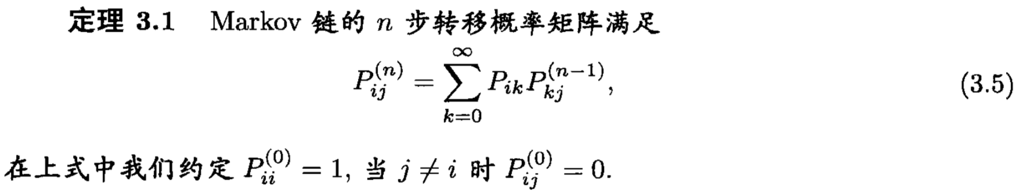

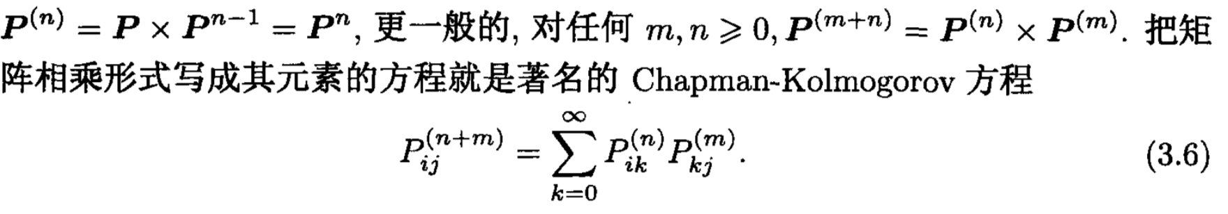

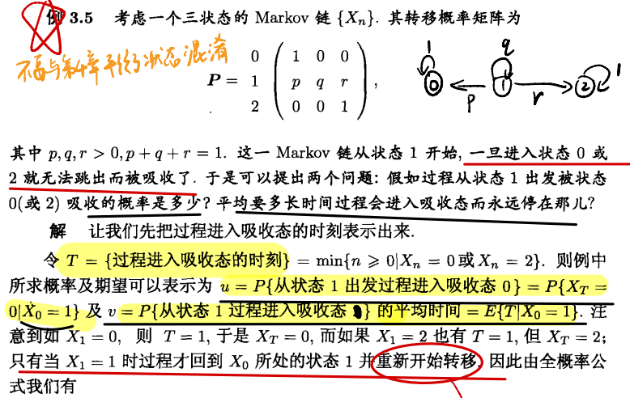

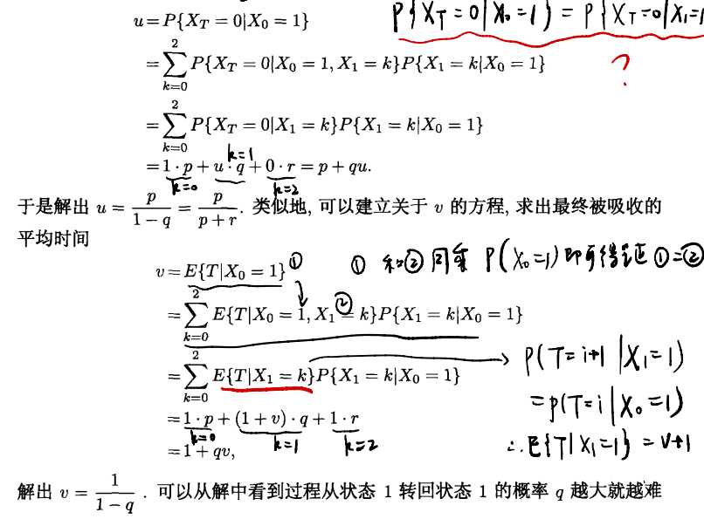

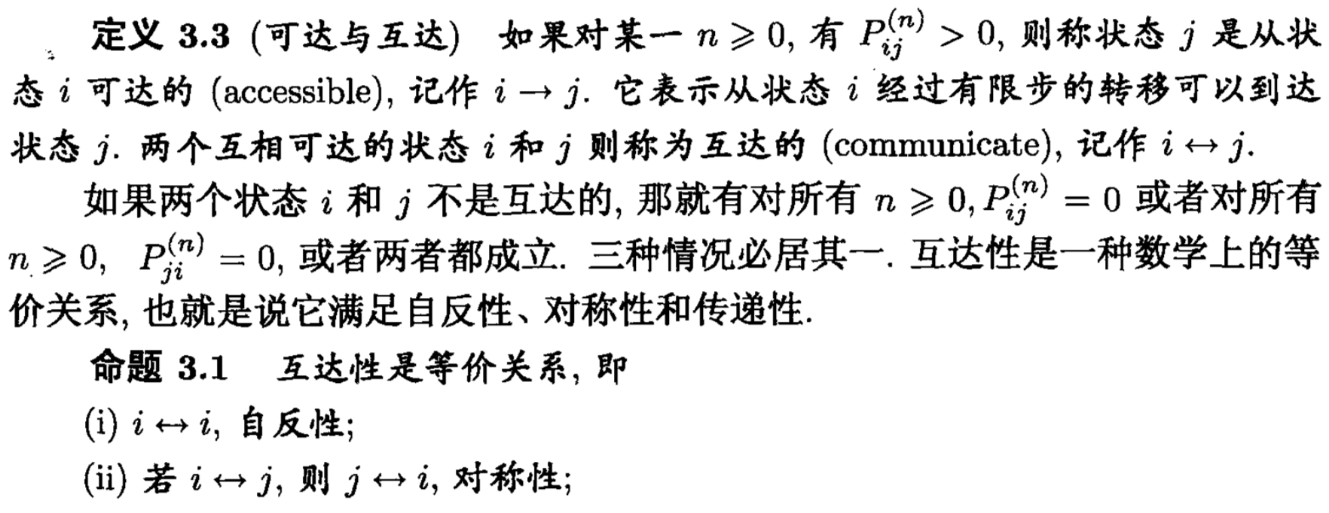

互达的状态在同一等价类,若所有状态都在一类：Markov链不可约。**周期性是类性质**

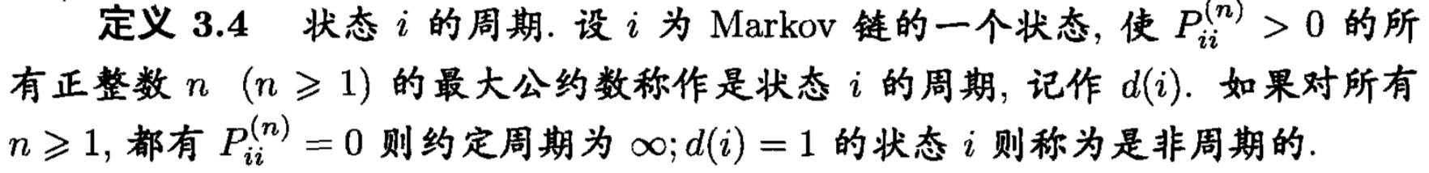

0



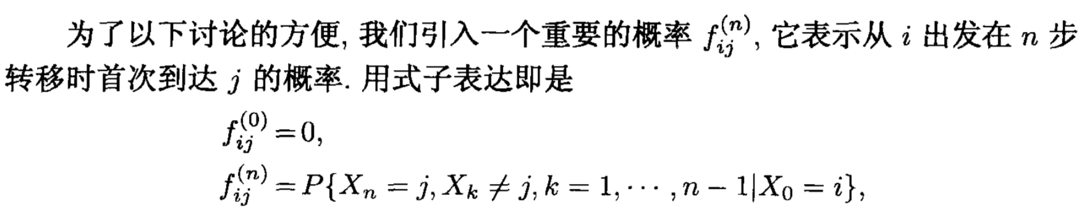



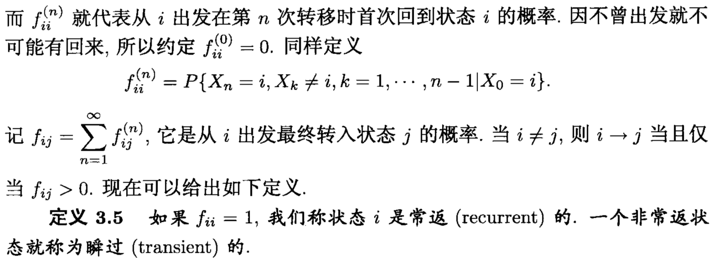

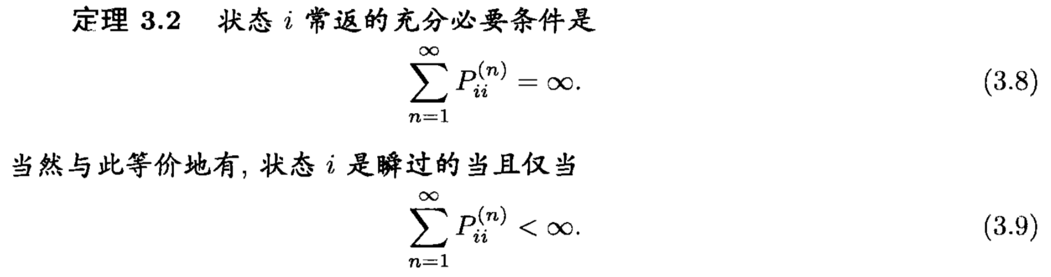



**（零、正）常返/瞬过也是类性质**

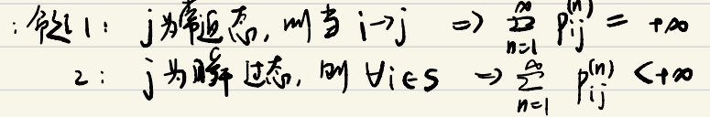

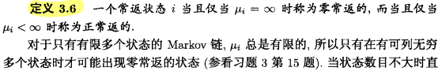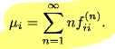

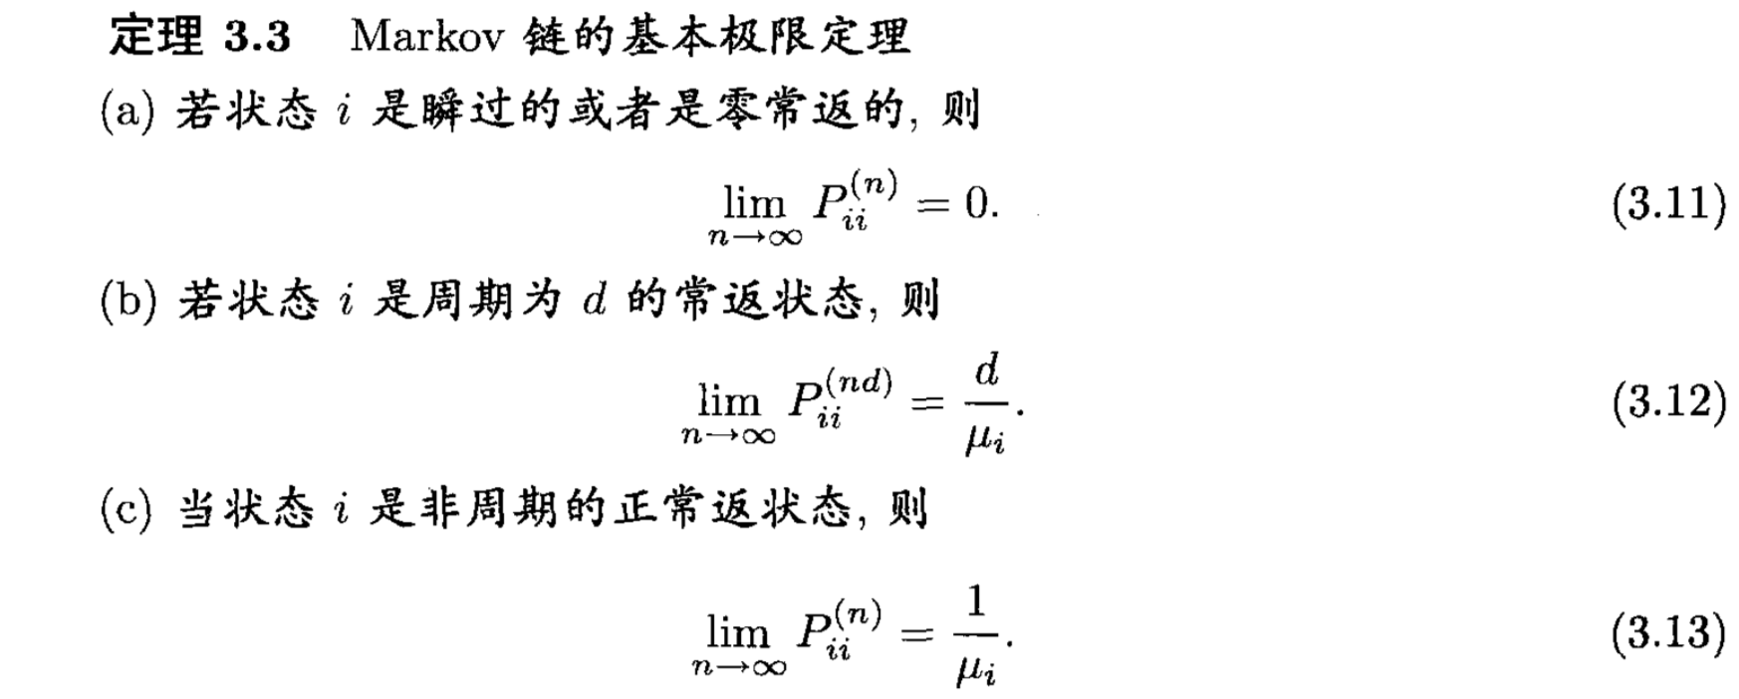

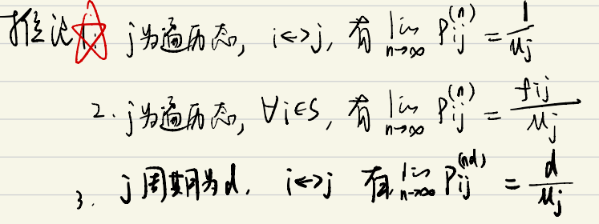

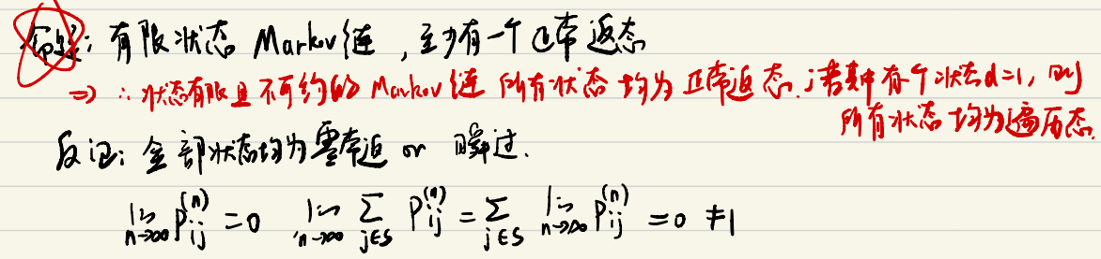

**一个正常返非周期的状态称为遍历态**。



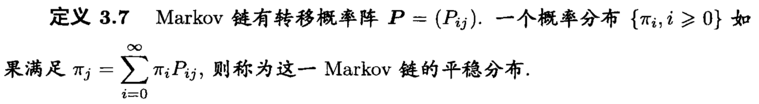

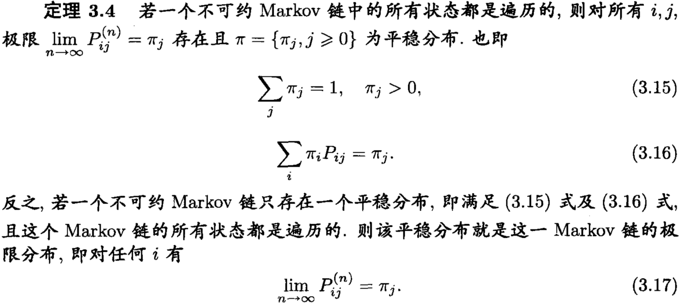

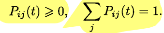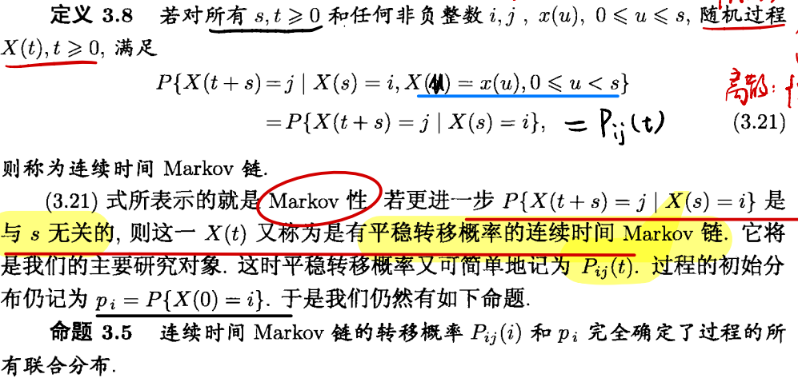

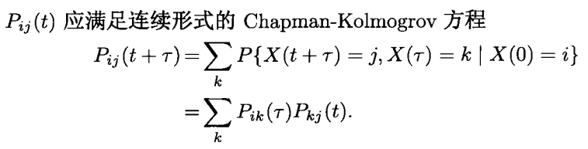

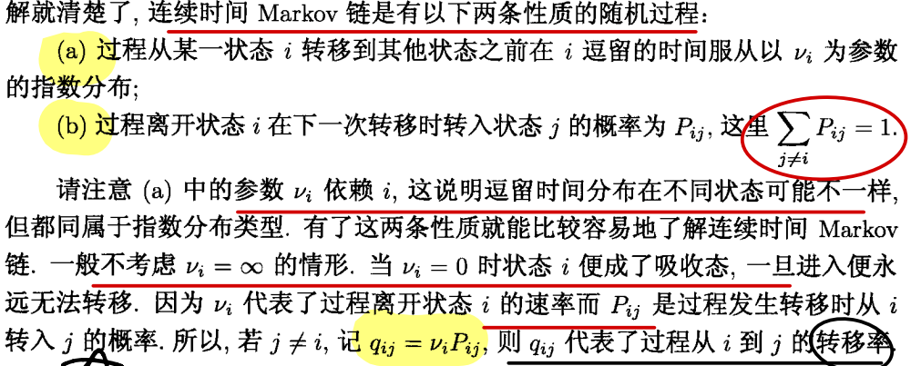

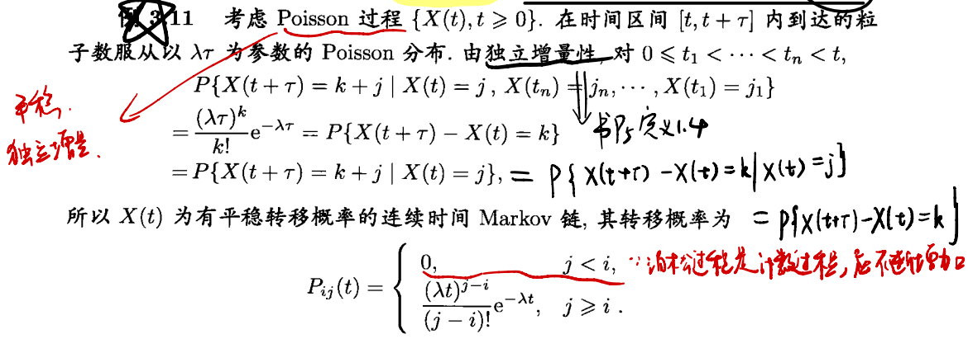



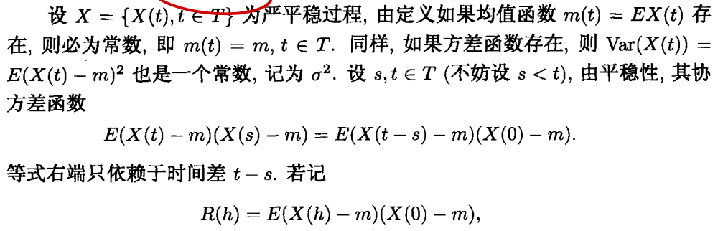

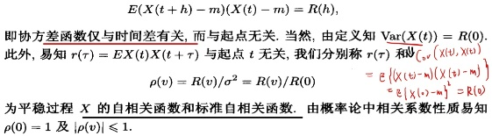

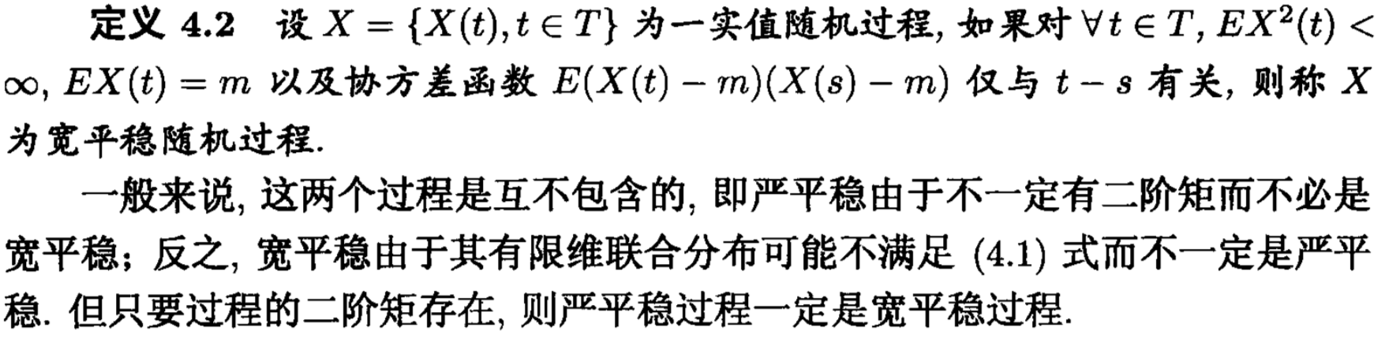

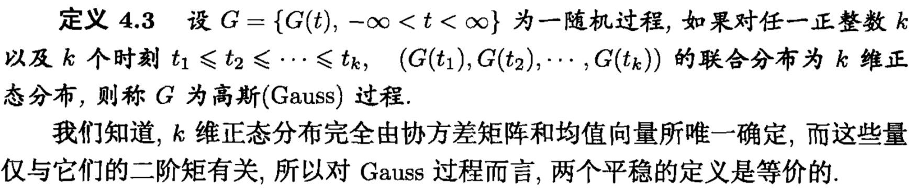

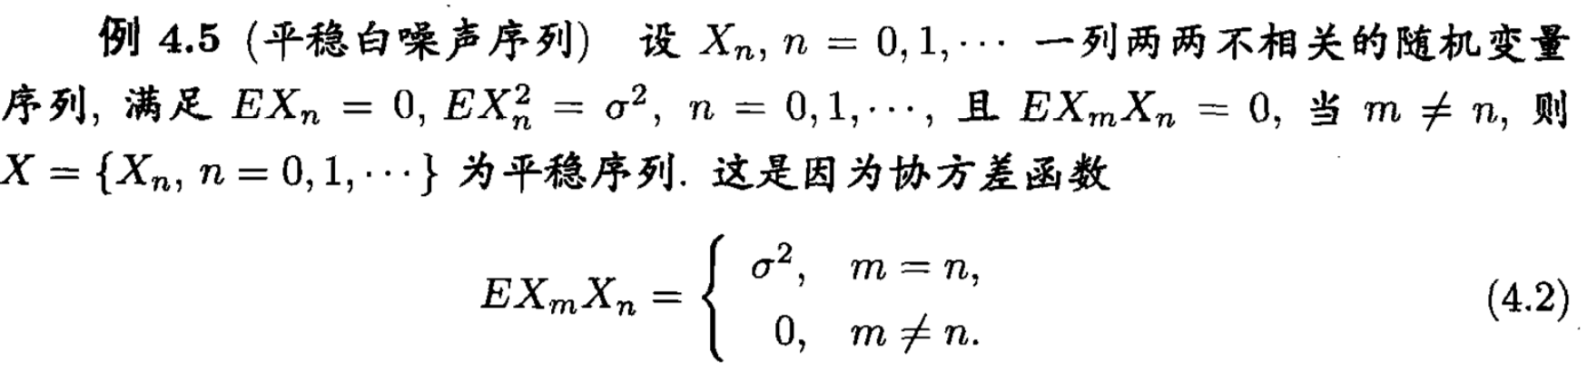

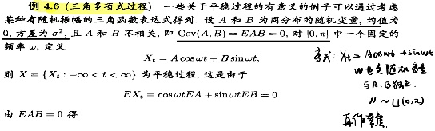

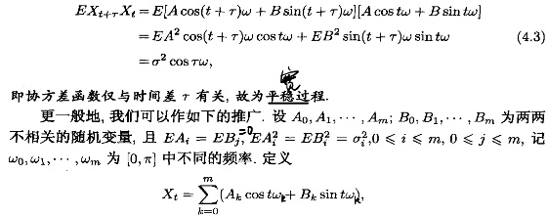

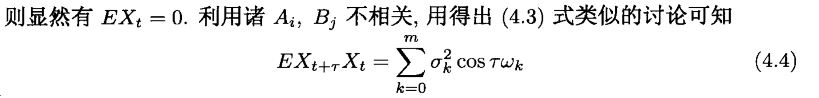

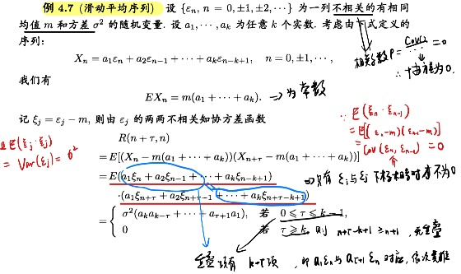

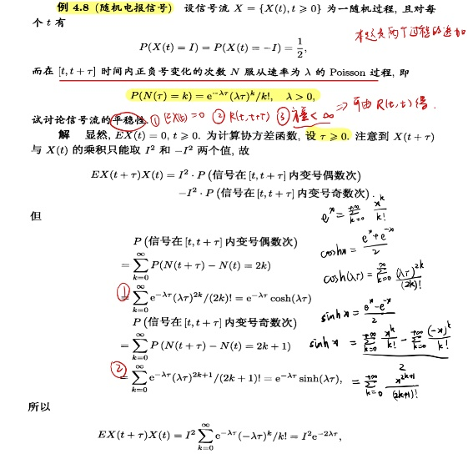

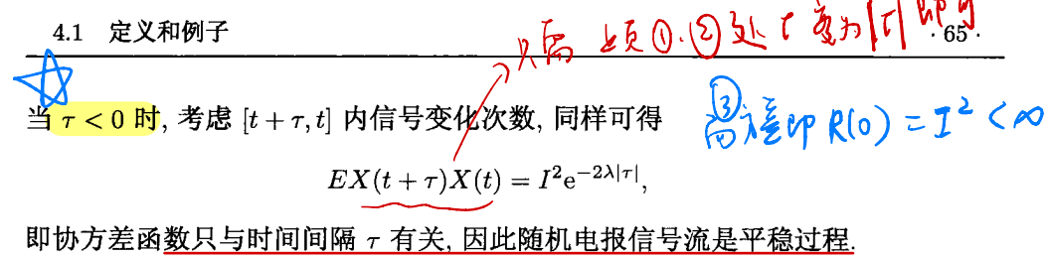

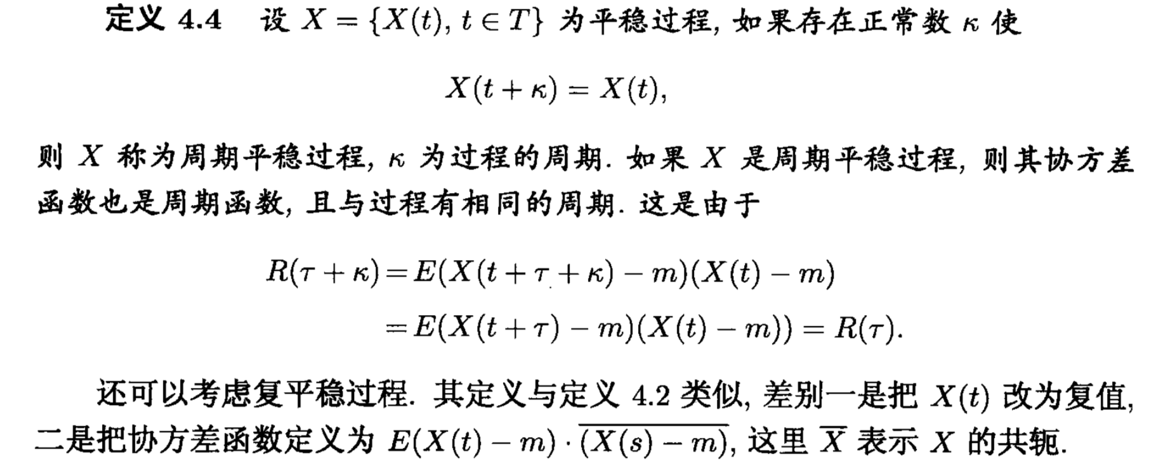

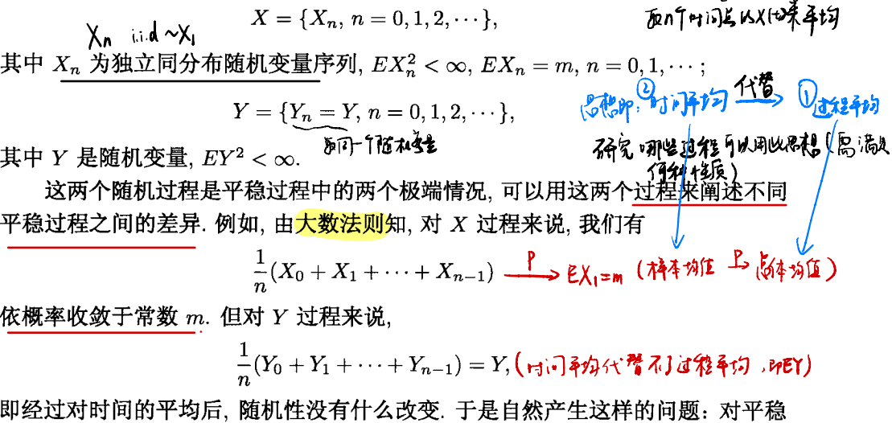

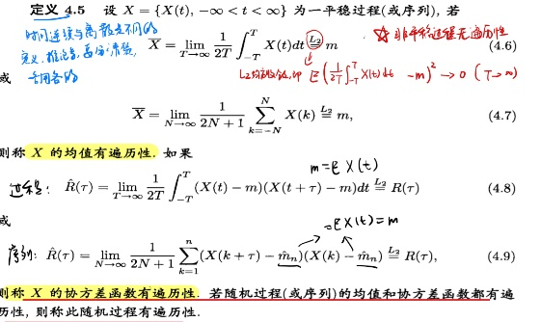

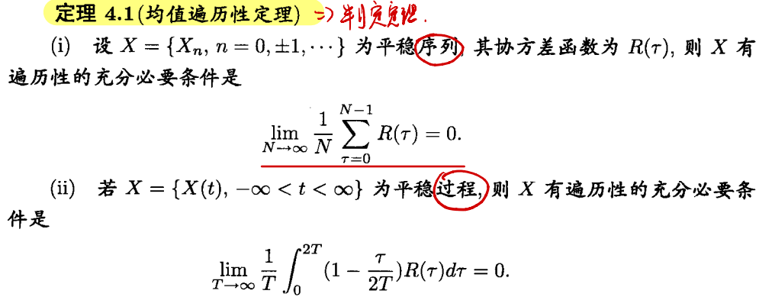

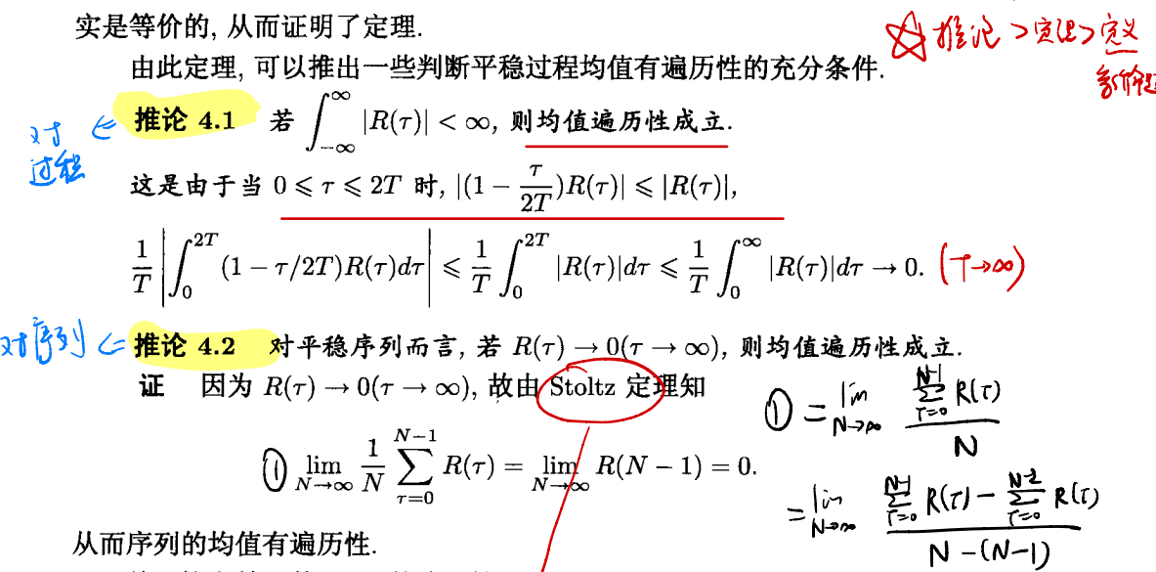



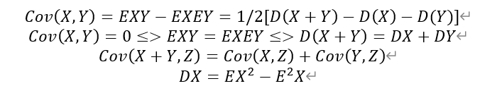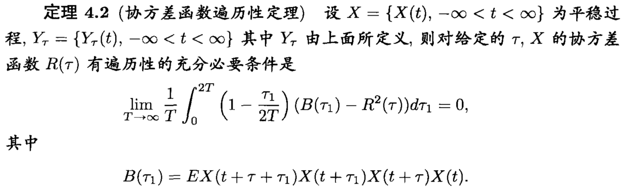

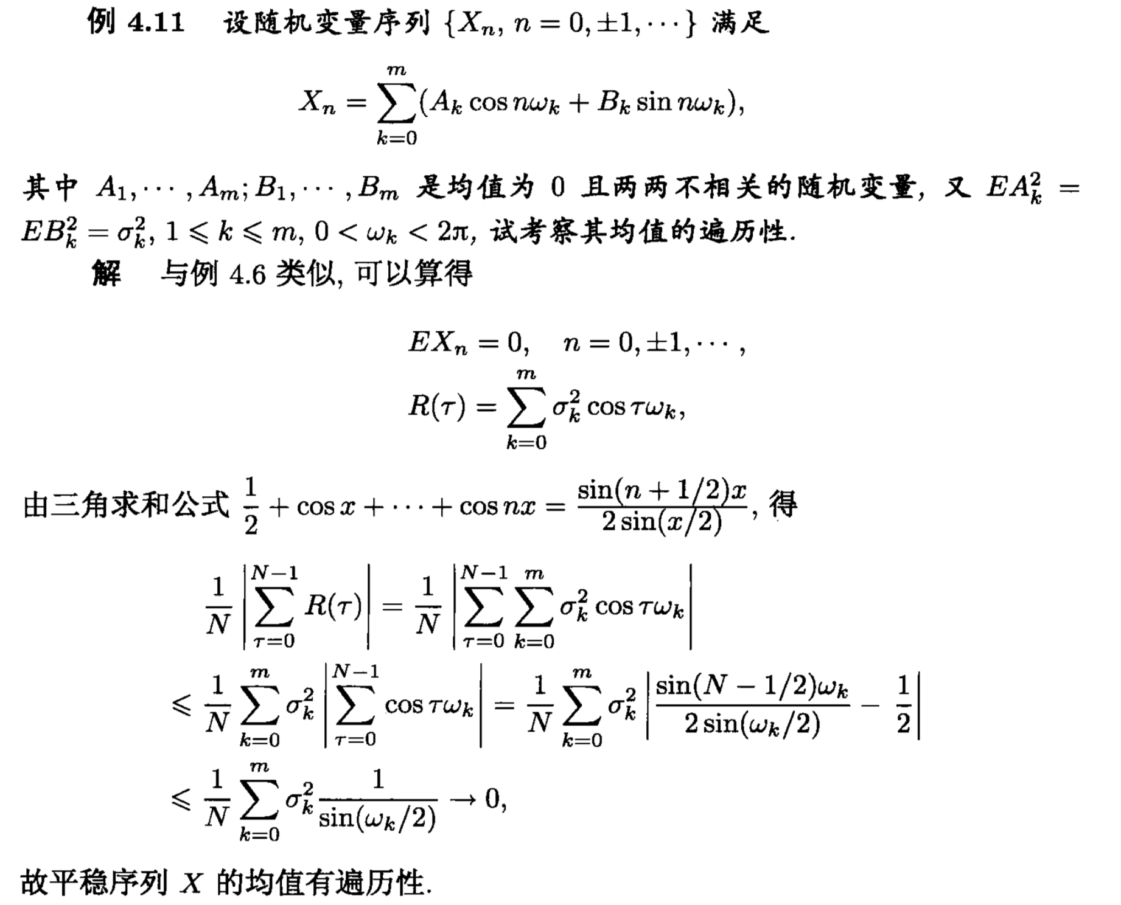



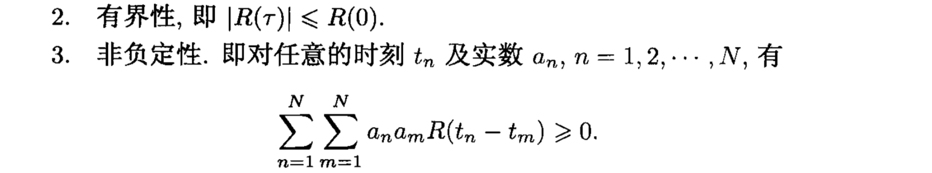

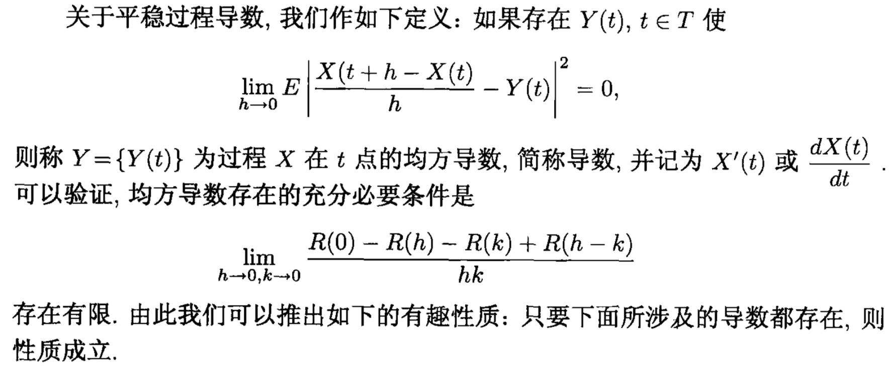

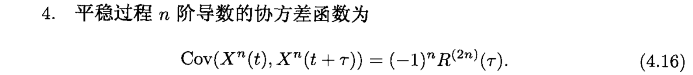

**平稳过程X的平均功率谱密度：**

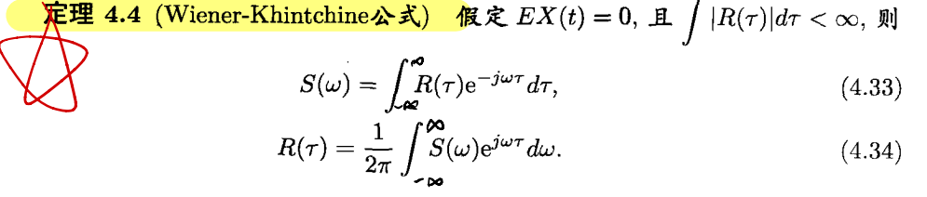

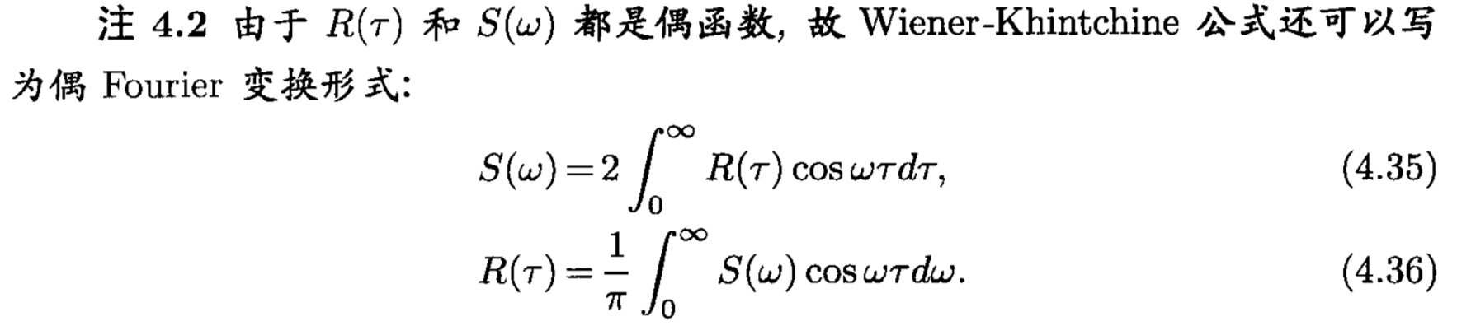

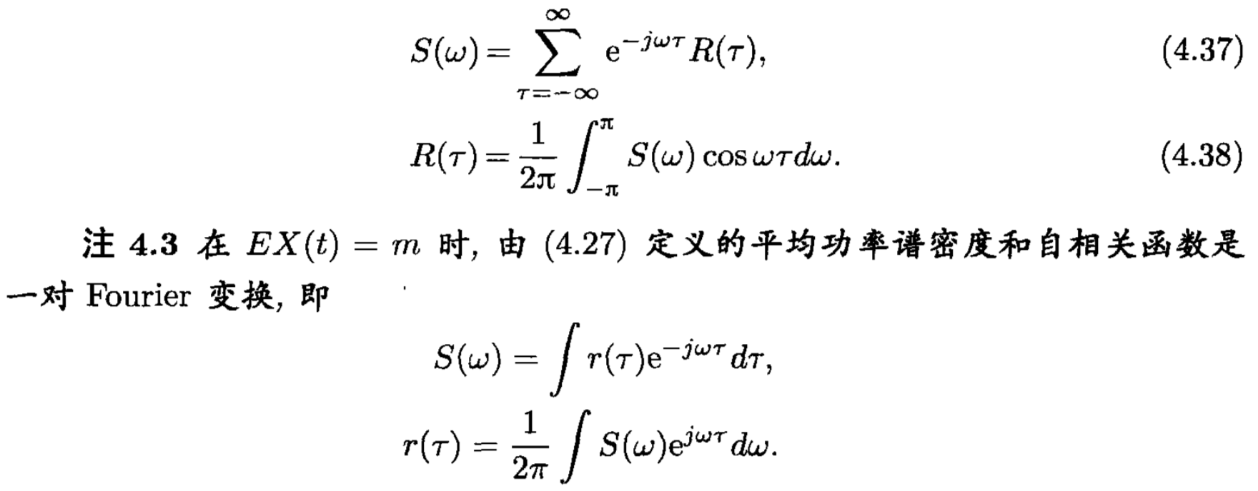

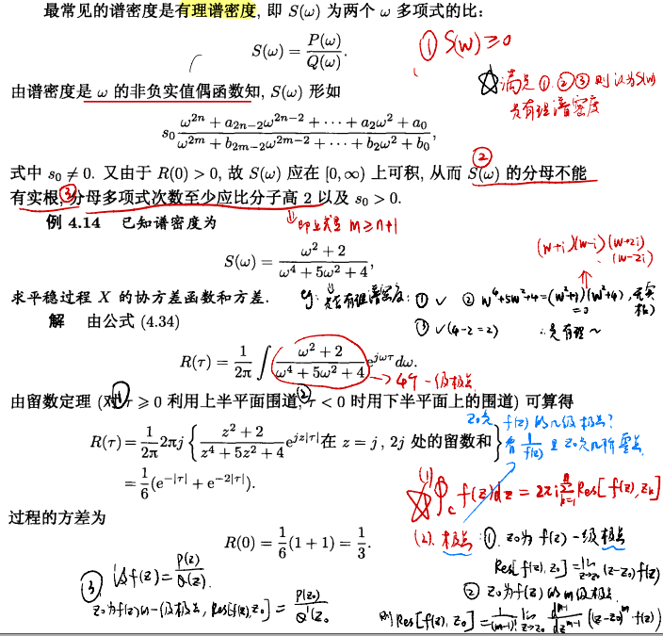

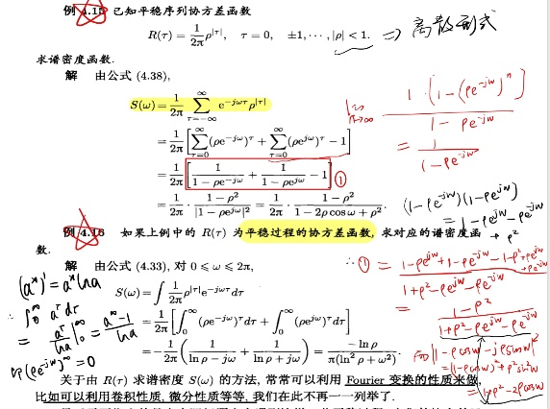

———————————————————概率论——————————————————

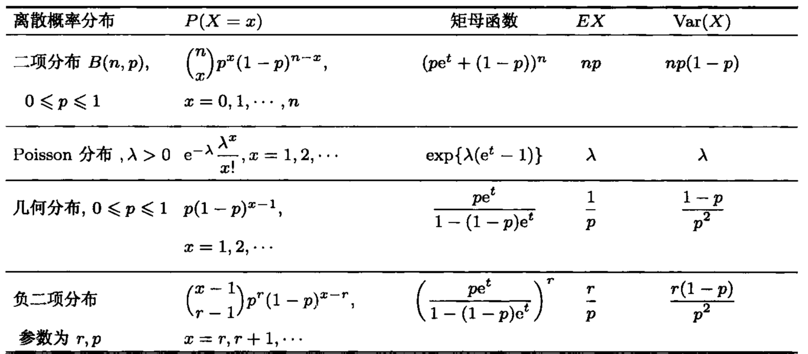

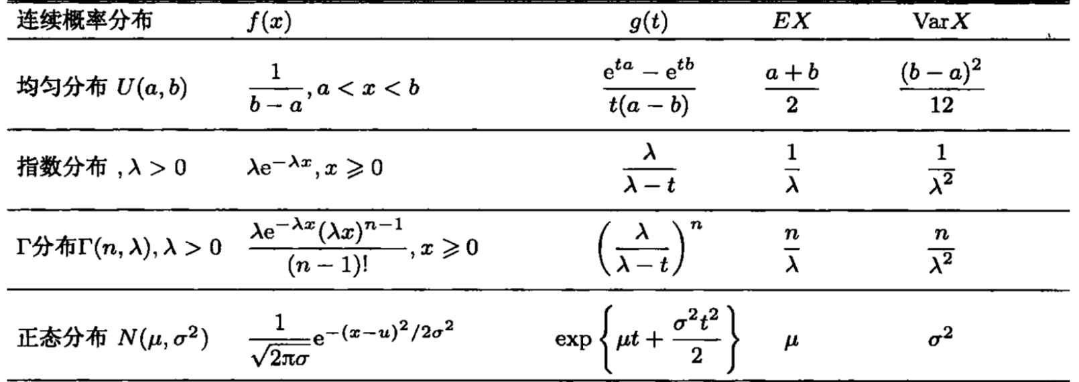

———————————————————刘杰———————————————————

1. 非齐次柏松过程：不平稳独立增量、马氏过程、

2. 复平稳过程: , 。（平稳的方差为常数）

3.

4. 红黄蓝三种车，poi 到来，参数4、6、10，独立。

(1) 平均时间间隔: 参数20的poi过程，X为参数20的指数分布，EX=1/20

(2) 相继通过3辆车不超过6s的概率: $P\left(w_{2}≤6\right)=P\left(X_{1}+X_{2}≤6\right)=1-3e^{-2}$, 用卷积/条件概率。

5. [0,N]上随机游动，0和N为吸收态，左右概率为p。位置为状态。

(1) 转移矩阵：略。

(2) 由n出发被0吸收的概率：借助定理3.1找中间结点过渡，得

6. A, B。

（1）是否宽平稳：期望、协方差（$σ^{2}cosτ$ 形式） $EX\left(t\right)=0, R\left(τ\right)=σ^{2}cosτ$。是

（2）求S(w)：三角函数可写成负指数，到系数里，对应 $δ$ 函数。 $S\left(w\right)=σ^{2}π[δ\left(w+1\right)+δ(w-1)]$

（3）是否均值遍历：均值遍历分离散、连续两种情况，用充要条件

7. 是MC，。

（1）不可约常返： $f_{00}=1$（0不管到哪，一步一步回来），常返（2种判断方差）（2）求0出发首次回0的平均时间 $μ_{0}$：（平稳分布存在时 $μ_{i}=\frac{1}{π_{i}}$ 不可用） $μ_{0}=\sum_{n=1}^{∞}{nf_{00}^{\left(n\right)}}=\sum_{n=1}^{∞}{na_{n-1}}$。

（3）若（2）中正常返求极限分布： $ΠP=Π$， $π_{j}=\frac{1}{μ_{0}}\sum_{k≥j}{a_{k}}$

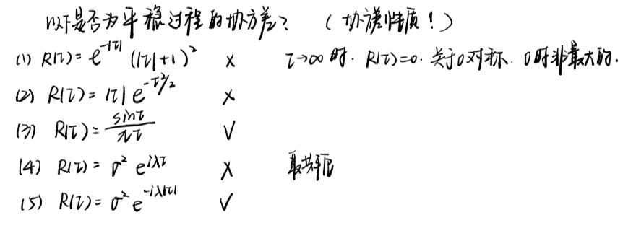

———————————————————郑坚坚——————————————————

MC平稳分布补充结论：1. MC存在平稳分布的充要条件：存在正常返状态。2. 有限状态的MC存在平稳分布。3. 不可约MC有平稳分布充要条件：方程组3.16 = 1/u 有非0绝对收敛解，且此时有唯一解，它就是平稳分布。4. 不可约有限MC必有唯一平稳分布。5. 不可约遍历MC必有平稳分布，用3.16计算，且为极限分布。6. 不可约非周期MC是正常返(遍历)的充要条件：平稳分布为极限分布。

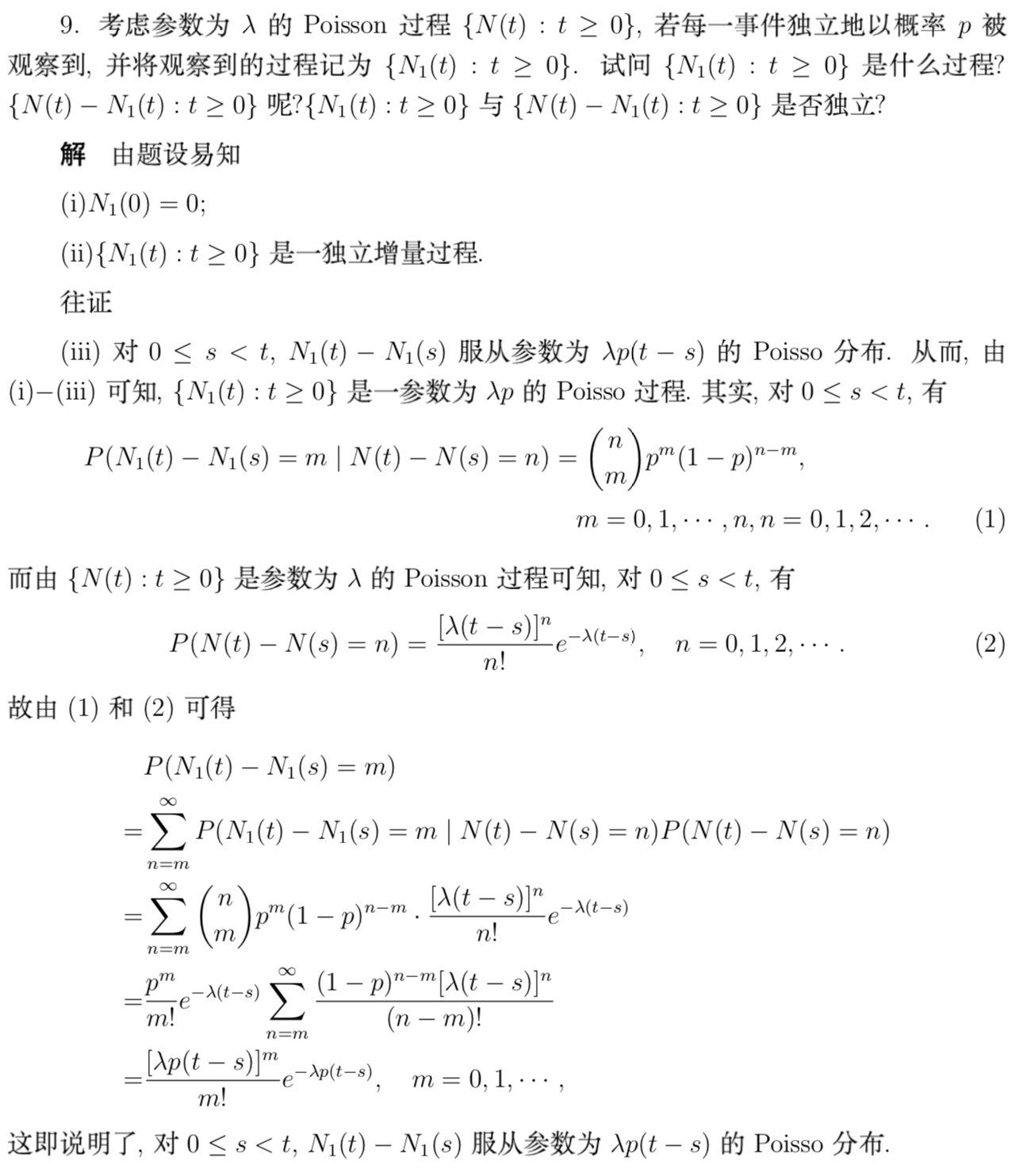

：

；；

；；

；

；

则

留数定理：

1. ，其中是f(z)在C中奇点

2. 若为的m级奇点，

1. N(t)泊松过程强度 $λ$，每一事件分别以概率pi具有第i种特征，且事件是否具有某种特征是相互独立的。 $N_{i}\left(t\right)$ 表示到时刻t为止发生的具有第i种特征的事件数，则 $\sum_{i=1}^{n}{N_{i}\left(t\right)}=N(t)$，问 $N_{i}(t)$ 是什么过程？且是否相互独立？

$X_{ij}$：当第j次实验有特征i时为1，否则为0。 ${\{X}_{ij},j≤1\} i.i.d \sim B(1, p_i)$。且 $N_{i}\left(t\right)=\sum_{j=1}^{N(t)}{X_{ij}}$。可以证明（矩母函数 ）

2. 移民到某地区定居居民户数 $N(t)$ 为参数为2的泊松过程，每户人口数 $i.i.d r.v\{Y_{i},i≥1\}$，分布律为…，现记 $X\left(t\right)=\sum_{i=1}^{N(t)}{Y_{i}}$。（1）求五周内移民到该地区人口总数的期望与方差。（2）X(t)的矩母函数。

$EX=EN*EY_{i}, VarX=ENVarY_{i}+E^{2}Y_{i}VarN$

1. 复合泊松过程矩母函数：

2. 袋中N个球（白/黑），每次从袋中随机抽一个，放回一个不同颜色的球。若袋中k个白球，处于状态k。用一个MC描述这个模型：（1）求MC转移概率矩阵P并讨论状态分类。（2）是否存在平稳分布？有则求之。（3）极限 $\lim_{n→∞}{P_{ij}^{(n)}}$ 是否存在？

1. 画图，不可约、正常返、周期为2
2. 有限状态MC平稳分布一定存在，
3. 不存在。

3. 用5状态的MC来描述水库供水情况，按水位高低分为：1-危险水平，2-……。给出状态转移规律。试求发生危险水平的平均时间间隔。

先画图证不可约遍历，求平稳分布。所求为。

4. 甲乙赌博，甲a元乙b元，每局输赢1元直到一人输光，设每局甲赢概率p。以 $X_{n}$ 表示第n局结束时甲的全部赌资。 $X_{n}$ 为一MC，求甲输光的概率

$T_{i}$ 为过程进入吸收态0或a+b的时间，所求概率为 $P\{X_{T}=0|X_{0}=a\}$。记 $u_{i}=P\{X_{T}=0|X_{0}=i\}$。可以得到 $u_{i}=qu_{i-1}+pu_{i+1}, u_{i+1}-u_{i}=\frac{q}{p}\left(u_{i}-u_{i-1}\right)$。讨论p和q是否相等。

5. 谱密度函数：非负实值偶函数。

有理谱密度函数：分母无实根、分母多项式次数至少比分子高2

6. 生长与灾害模型，MC有状态0,1,…。状态i时有 $p_{i}$ 概率转移到i+1，有 $q_{i}=1-p_{i}$ 概率到0。且 $P_{01}=1$。(1)证所有状态常返条件为 $\lim_{n→∞}{p_{1}p_{2}…p_{n}=0}$。（2）若常返，求为零常返条件。

（1）画图可知MC为不可约非周期， $f_{00}^{\left(1\right)}=0, f_{00}^{(2)}=1-p_{1}, …,f_{00}^{\left(n\right)}=p_{1}p_{2}…p_{n-2}\left(1-p_{n-1}\right)$。 $f_{00}=\sum_{n=1}^{∞}{f_{00}^{(n)}}=\lim_{n→∞}\left(1-p_{1}p_{2}…p_{n}\right)=1$

（2） $ΠP=Π$。解得 $π_{1}=π_{0}, …π_{n}=p_{1}p_{2}…p_{n-1}π_{0}$ 且 $π_{0}=\frac{1}{2+\sum_{n=1}^{∞}{p_{1}p_{2}…p_{n}}}$。当 $\sum_{n=1}^{∞}{p_{1}…p_{n}<∞}$ 时平稳分布存在，MC为正常返，即不可约遍历。当其=∞，但第一问条件成立时，MC为零常返。第一问条件不成立为瞬过。（也可以计算 $μ_{0}=2+\sum_{n=1}^{∞}{p_{1}…p_{n}}$）

求cosx均值要除2pi